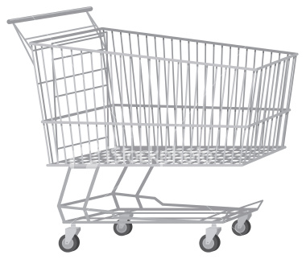
- Les pommes
- Les prunes
- Le chocolate
- Les Chips
- Les bananes
- Les fraises
- Le fromage
- Les oranges

